(EK05–07) [SO] – Kurze Texte / Qoraallo gaagaaban

Ich gehe einkaufen, die Kleidung (5/7) | Waxaan u soo iibsanayaa dhar

Meine Hose ist zerrissen.  Ich muß eine neue [Hose] kaufen | Surwaalkaygii waa jeexjeexay.  Waa inaan iibsadaa surwaal cusub.
Wo ist ein Geschäft für Bekleidung? | Aaway dukaanka dharka?
Es gibt eines im Einkaufszentrum. | Mid baa ku yaal suuqa.
Guten Tag, ich brauche eine neue Hose. | Hello, waxaan u baahanahay surwaal cusub.
Wollen Sie eine Hose für den Alltag  oder für das Büro? | Ma rabtaa surwaal dhar maalmeedka  mise xafiiska?
Die Hose soll stark und elegant sein. | Surwaalku waa inuu noqdaa mid xooggan oo xarrago leh.
Welche Kleidergröße haben Sie?  Ich habe Größe 50. | cabbirka lebbiska ayaad tahay?  waxaan ahay cabirka 50

 | 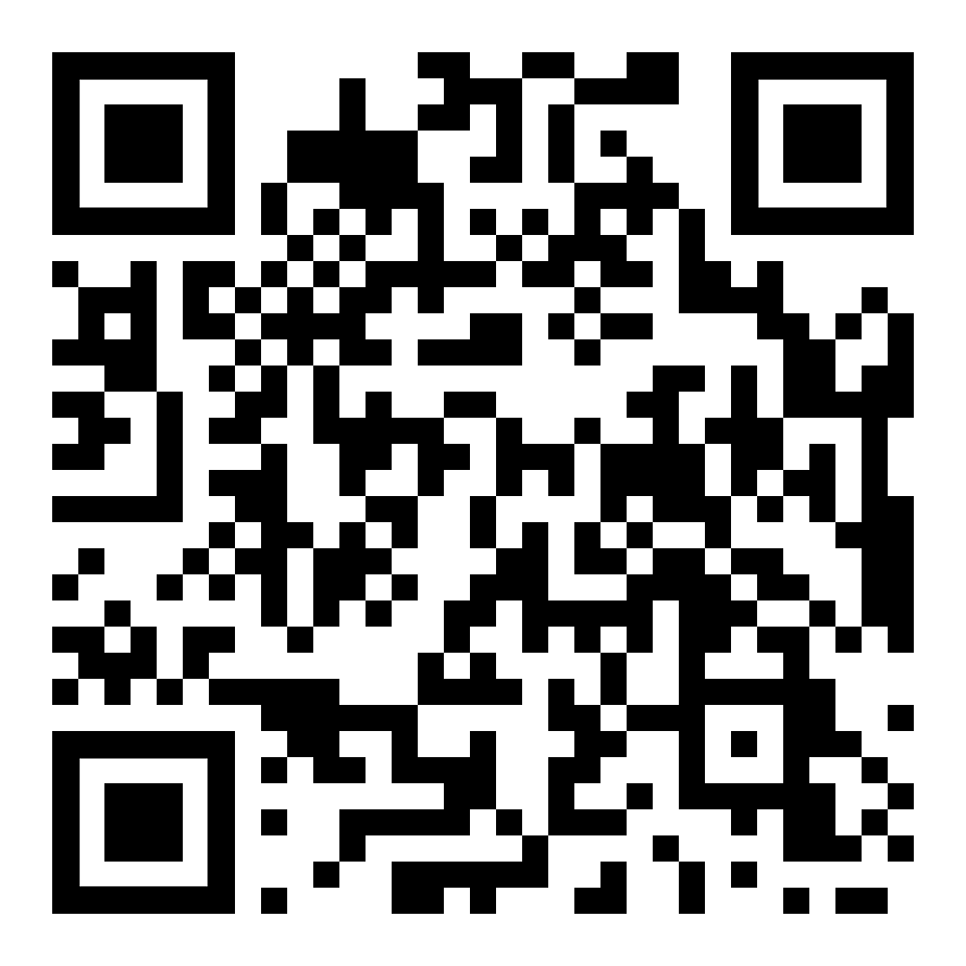
Höre dir den Text an (MP3)  Dhageyso qoraalka | diese Seite / boggan | zur Kapitelseite kurze Texte  Qoraallo gaagaaban oo ku yaal bogga cutubka

Übung 1:  Höre dir alle Texte öfter an und  sprich sie laut nach. | التمرين 1:  استمع إلى كل كلمات الأغاني في كثير من الأحيان و  كررها بصوت عالٍ.

(EK06) [SO] – Kurze Texte / Qoraallo gaagaaban

Ich gehe einkaufen, die Kleidung (6/7) | Waxaan u soo iibsanayaa dhar

Da haben wir verschiedene Modelle in Ihrer Größe. | Waxaan haynaa noocyo kala duwan oo cabbirkaaga ah.
Diese beiden da möchte ich probieren. | Waxaan rabaa inaan isku dayo labadan.
Die Umkleidekabinen sind dort auf der Seite. | Qolalka beddelka ayaa dhinaca ku yaal.
Paßt Ihnen die Größe?  Gefällt Ihnen die Qualität? | Cabbirku ma kugu habboon yahay?  Ma jeceshahay tayada?
Die rote Hose ist mir zu klein.  Die graue Hose ist schön. | Surwaalka cas ayaa aad iigu yar.  Surwaalka cawl ayaa qurux badan.
Ich kaufe diese Hose  und auch noch ein Hemd dazu. | Waxaan iibsadaa surwaalkan  iyo waliba shaadh.
Probieren Sie dieses elegante Hemd  und die Krawatte | Isku day shaadhkan quruxda badan  iyo xidhidhka

Höre dir den Text an (MP3)  Dhageyso qoraalka | diese Seite / boggan | zur Kapitelseite kurze Texte  Qoraallo gaagaaban oo ku yaal bogga cutubka

Übung 2:  Schreibe alle Texte mit der Hand ab und  lies sie dir laut vor. | تمرين 2:  اكتب كل النصوص باليد و  اقرأها بصوت عالٍ.

(EK07) [SO] – Kurze Texte / Qoraallo gaagaaban

Ich gehe einkaufen, die Kleidung (7/7) | Waxaan u soo iibsanayaa dhar

Danke, Sie haben meinen Geschmack getroffen. | Waad ku mahadsan tahay, waxaad la kulantay dhadhankayga.
Ich suche auch noch Unterwäsche für mich. | Waxaan sidoo kale raadinayaa nigisyada naftayda.
Die Abteilung ist im nächsten Stock oben. | Waaxdu waxay saaran tahay dabaqa xiga.
Jetzt habe ich alles.  Brauche ich noch etwas? | Hadda wax walba waan haystaa.  Wax kale ma u baahanahay?
Wo ist die Kassa?  Die ist im Parterre beim Ausgang. | Aaway miiska lacagta caddaanka ah?  Waxay ku taal dabaqa hoose ee u dhow meesha laga baxo.
Sie können bar  oder mit Kreditkarte bezahlen. | Waad lacag caddaan kartaa  ama ku bixi kaarka deynta.
Hier sind Ihre Sachen.  Wir wünschen viel Freude damit. | Waa kuwan waxyaalahaagii.  Waxaan rajaynaynaa inaad ku raaxaysato.

Höre dir den Text an (MP3)  Dhageyso qoraalka | diese Seite / boggan | zur Kapitelseite kurze Texte  Qoraallo gaagaaban oo ku yaal bogga cutubka

Übung 3:  Überprüfe mit deinem Wörterbuch,  ob die Übersetzung von translate.Google  in die somalische Sprache richtig ist. | Layliga 3:  Ka hubi qaamuuskaaga haddii la turjumay iyo in kale. Turjumaadda Google ee luqadda Soomaaliga inay sax tahay.

(EK05–07) [SO] – Kurze Texte / Qoraallo gaagaaban

Ich gehe einkaufen, die Kleidung  Wörter | Waxaan aadayaa dukaameysi, dharka  erayada

reißen – etwas zerreißen  der Riß | شكراً لك، لقد قابلت ذوقي
kleiden – sich bekleiden
die Bekleidung
das Zentrum
das Einkaufszentrum
alle Tage
der Alltag
groß – die Größe
die Kleidergröße
das Modell
die Kabine
die Umkleidekabine
die Qualität
die Hose
das Hemd
die Krawatte
die Wäsche
die Unterwäsche
teilen – etwas abteilen
die Abteilung
etwas brauchen
etwas nötig haben
das Parterre
das Erdgeschoß
die Karte
die Kreditkarte
die Bankkarte

 | Höre dir die Wörter an (MP3)  Dhageyso qoraalka | Übung macht den Meister!  Tababarku waxa uu kaamil noqdaa!

